富士市斎場（火葬場）へのご案内
住所：静岡県富士市大渕2588-1 TEL:0545-36-0256
経路案内
①西富士道路を富士宮市方面に直進
②広見ICで出口（一つ目のIC）
③【広見IC出口】信号を左折
④【岳陽中東】交差点を右折（一つ目の信号）
⑤【中原橋】交差点を左折（一つ目の信号）
⑥そのまま直進
⑦【富士工業技術支援センター】看板を大きく右折
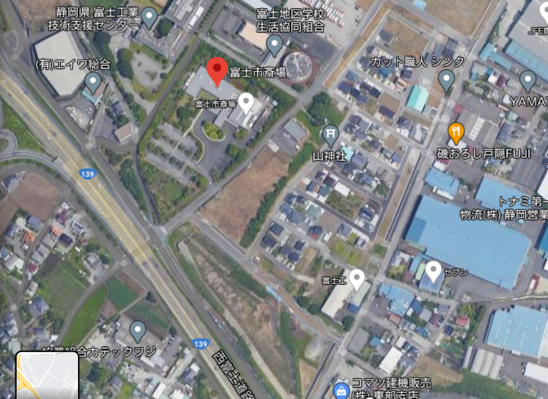

お車を運転される方へ
□一般車駐車場をご利用ください。
□工事等の関係で道が異なる場合がございます。
富士市斎場の案内看板等の指示に従ってください。

